КОТЛЫ СТАЛЬНЫЕ ТВЁРДОТОПЛИВНЫЕ
KLIVER®

Инструкция по обслуживанию и монтажу котла
Паспорт
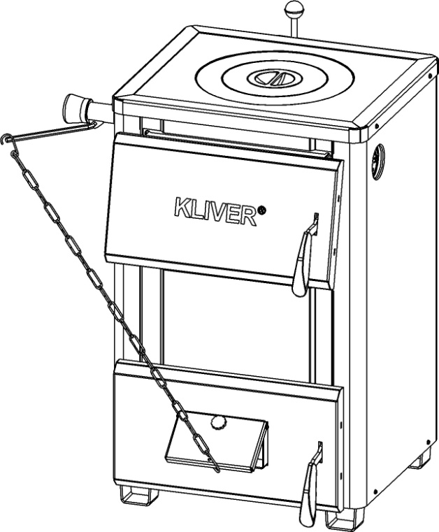

СЕРТИФИЦИРОВАНО
ГОССТАНДАРТОМ
УКРАИНЫ
2012

УВАЖАЕМЫЙ ПОКУПАТЕЛЬ!

Благодарим Вас за покупку котла торговой марки KLIVER®!
Вы стали обладателем надежного и качественного котла, отвечающего последним требованиям европейских стандартов.
Рекомендуем внимательно прочесть настоящую «Инструкцию». Соблюдение требований «Инструкции» обеспечат безопасную и долговечную работу котла и всей системы отопления.
Мы будем благодарны за пожелания и замечания с Вашей стороны, которые помогут улучшить работу наших котлов и обслуживание клиентов. Все предложения по конструкции и качеству изготовления котла, рекомендации и рационализаторские предложения, отправляйте на электронную почту:
teplo@kliver.ua
Оформляя покупку, внимательно осмотрите котёл, комплектующие, прилагаемые документы и убедитесь:
- в отсутствии видимых механических повреждений;
- проверьте комплектность котла согласно разделу 4 и распишитесь;
- проверьте правильность заполнения Гарантийного талона и распишитесь.

- Основные сведения.

  - Котёл торговой марки KLIVER® предназначен для теплоснабжения помещений, оборудованных системами водяного отопления открытого или закрытого типа с расширительным бачком.
  - Котёл стальной твёрдотопливный KLIVER® предназначен для работы на различных видах твёрдого топлива.
  - Топка котла приспособлена для режима длительного сжигания дров, антрацита и других марок угля. При необходимости могут использоваться другие виды твёрдого топлива, с соответствующей корректировкой мощности котла.
  - С помощью дополнительного оборудования, котёл может быть оснащён терморегулятором, краном Маевского, группой безопасности котла, дополнительным предохранительным клапаном, вентилятором первичного или вторичного наддува воздуха, электронным терморегулятором с функцией программирования или всеми этими дополнительными опциями вместе.
  - Основные технические характеристики котлов приведены в таблице 1.

Таблица 1. Технические характеристики

№  п/п | Наименование характеристики | Показатели
 |  | KLIVER®–14 | KLIVER®–14П | KLIVER®–17П | KLIVER®–18 | KLIVER®–18П | KLIVER®–25П
1 | Номинальная мощность, кВт | 14 | 14 | 17 | 18 | 18 | 25
2 | Отапливаемая площадь, м², до | 140 | 140 | 170 | 180 | 180 | 250
3 | Объем теплоносителя (воды) в котле, литров, не менее | 39 | 34 | 46 | 47 | 43 | 99
4 | КПД при работе в отопительном режиме, % не менее | 75 | 75 | 75 | 75 | 75 | 75
5 | Эффективная температура теплоносителя, °С | min 60 °С – max 90 °С
6 | Эффективное рабочее давление, МПа | 0,1 МПа (1 атмосфера)
7 | Максимальное рабочее давление, МПа | 0,2 МПа (2 атмосферы)
8 | Расход каменного угля, кг/час | 1,5 | 1,5 | 1,7…4,1 | 1,6…4,0 | 1,6…4,0 | 3,5…7,6
9 | Наружное сечение дымохода, мм | 250х65 |  |  |  |  | 250х88
10 | Просвет дымохода, м² | 0,0144 |  |  |  |  | 0,0202
11 | Минимальная высота дымохода, от уровня колосников до верхнего среза трубы, м | 6 метров
12 | Диаметр входного и выходного патрубков | G2 (наружный – Ø60мм; условный просвет - Ø50мм)
13 | Габаритные размеры, мм: высота  ширина  длина | 710  450  670 | 710  450  670 | 730  450  1010 | 870  450  670 | 870  450  670 | 1280  450  1010
14 | Масса, кг, не более | 72 | 79 | 110 | 83 | 91 | 136

- Требования техники безопасности.

  - К обслуживанию котла допускаются только лица, достигшие 18 лет, изучившие настоящую Инструкцию.
  - При монтаже и обслуживании котла соблюдайте «Правила пожарной безопасности».
  - Использовать котёл только по прямому назначению согласно разделам 1, 5 и 6 данной «Инструкции», иные способы и назначения использования котла строго ЗАПРЕЩЕНЫ.
  - Любая самостоятельная переделка или вмешательство в конструкцию котла ЗАПРЕЩЕНА.
  - Установка расширительного бачка открытого или закрытого типа обязательна!
  - Помещение, где устанавливается котёл, должно иметь вентиляцию и дымоход соответствующего сечения и длины (смотрите Таб.1).
  - Котёл устанавливать на несгораемую основу на расстоянии не менее 0,5м от пожароопасных конструкций. Перед котлом на полу необходимо закрепить металлический лист толщиной 1-2мм, размером не менее 50×50см, на лист асбеста, базальтового картона или другого негорючего теплоизолирующего материала.
  - Отбор воды из системы водяного отопления ЗАПРЕЩЕН.
  - Во избежание прекращения циркуляции и выхода котла из строя не допускается его работа с пустой или не полностью заполненной системой отопления. Уровень воды в расширительном бачке не должен опускаться ниже ¼ его высоты.
  - При эксплуатации котла, температура воды не должна превышать 90°С. При перегреве котла свыше 90°С или при наличии стуков в котле (кипения) следует затушить котёл - удалить жар из топки, открыть дверцы котла и заслонку дымохода. Допускается затушить котел, засыпав горящие угли песком. Тушить топливо на колосниках заливкой воды - ЗАПРЕЩЕНО.
  - ЗАПРЕЩЕНО устанавливать запорные устройства, препятствующие циркуляции воды через котёл или сообщению системы с атмосферой через расширительный бачок. ЗАПРЕЩЕНО осуществлять растопку котла при замерзшей воде в расширительном бачке или стояке. В случае установки регулирующих вентилей у каждого отопительного прибора (радиатора), одновременное закрытие всех вентилей не допускается.
  - Нельзя размещать на котле или в близости от него легковоспламеняющиеся материалы и жидкости, применять их для растопки котла.
  - В случае проникновения в котельную легковоспламеняющихся газов или паров, а также во время проведения работ, при которых повышается риск возникновения пожара (например: сварочные, малярные), котёл следует затушить.
  - ОСТОРОЖНО! Быстрое заполнение горячего котла холодной водой выводит его из строя.
  - При работе котла дверцы должны быть плотно закрыты. Резкое открывание дверцы не допускается. Открывая дверцу, не стойте напротив проёма топки.
  - Пребывание детей, лиц с физическими или ментальными расстройствами вблизи котла без надзора не допускается.
  - Следите за технической исправностью котла и системы водяного отопления. Своевременно выполняйте ремонт системы отопления, очистку дымохода и котла от сажи проводите ежемесячно.

3. Устройство котла.
  - Котёл (рис.1) представляет собой сварную конструкцию из листовой стали, состоящую из камеры сгорания и корпуса котла (теплообменника).
  - Камера сгорания ограничена снизу и по бокам корпусом котла, сверху чугунной плитой (2), разделена колосниковой решеткой (4) на топку (3) и зольник (поддувало) (5).
  - В корпусе котла (1) циркулирует вода («водяная рубашка»), служащая теплоносителем.
  - На передней стенке корпуса расположены: сверху – дверца топки (8) – для загрузки твердого топлива, очистки топки и дымохода котла; снизу - дверца зольника (поддувала) (9) – для обслуживания колосниковой решетки (4) и зольника (5).
  - На задней стенке корпуса расположены: дымоход котла (6); в нижнем углу патрубок (10) – для приема воды из отопительной системы; в верхнем углу патрубок (11) – для подачи воды в систему.
  - Снаружи корпус закрыт декоративной обшивкой. Для снижения потерь тепла между корпусом и обшивкой имеется воздушная прослойка.
  - Термометр (18), установленный на котле, показывает температуру воды в системе отопления.
  - Для регулировки горения в дымоходе котла размещена заслонка (7). Положение ручки соответствует положению заслонки в дымоходе котла: вдоль оси дымохода – полностью открыто, поперёк дымохода – полностью закрыто.
  - Для регулировки подачи воздуха под колосники на дверце зольника есть шторка (14), которую можно регулировать как вручную регулировочным винтом шторки (15), так и автоматически цепочкой терморегулятора (20).
  - На верхней панели котла расположена втулка (21) с резьбой ½ G для установки клапана Маевского или группы безопасности.
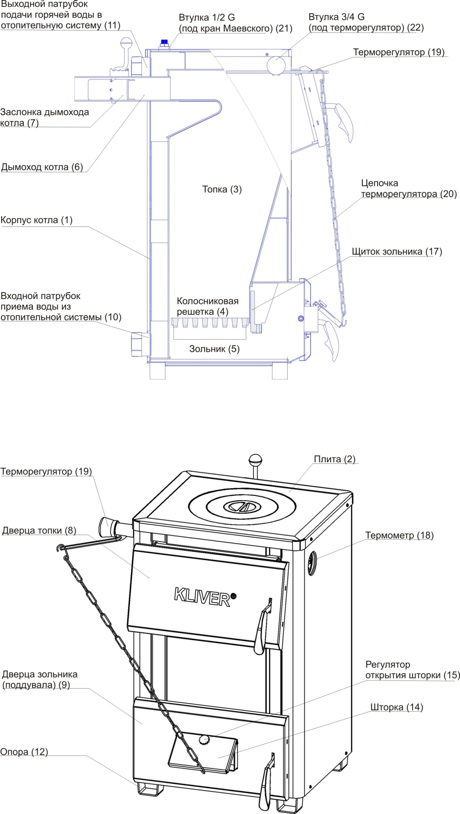
  - На левой боковой поверхности расположена втулка (22) с резьбой 3/4 G под терморегулятор (19).

Рис. 1. Устройство котла
Установочные и габаритные размеры
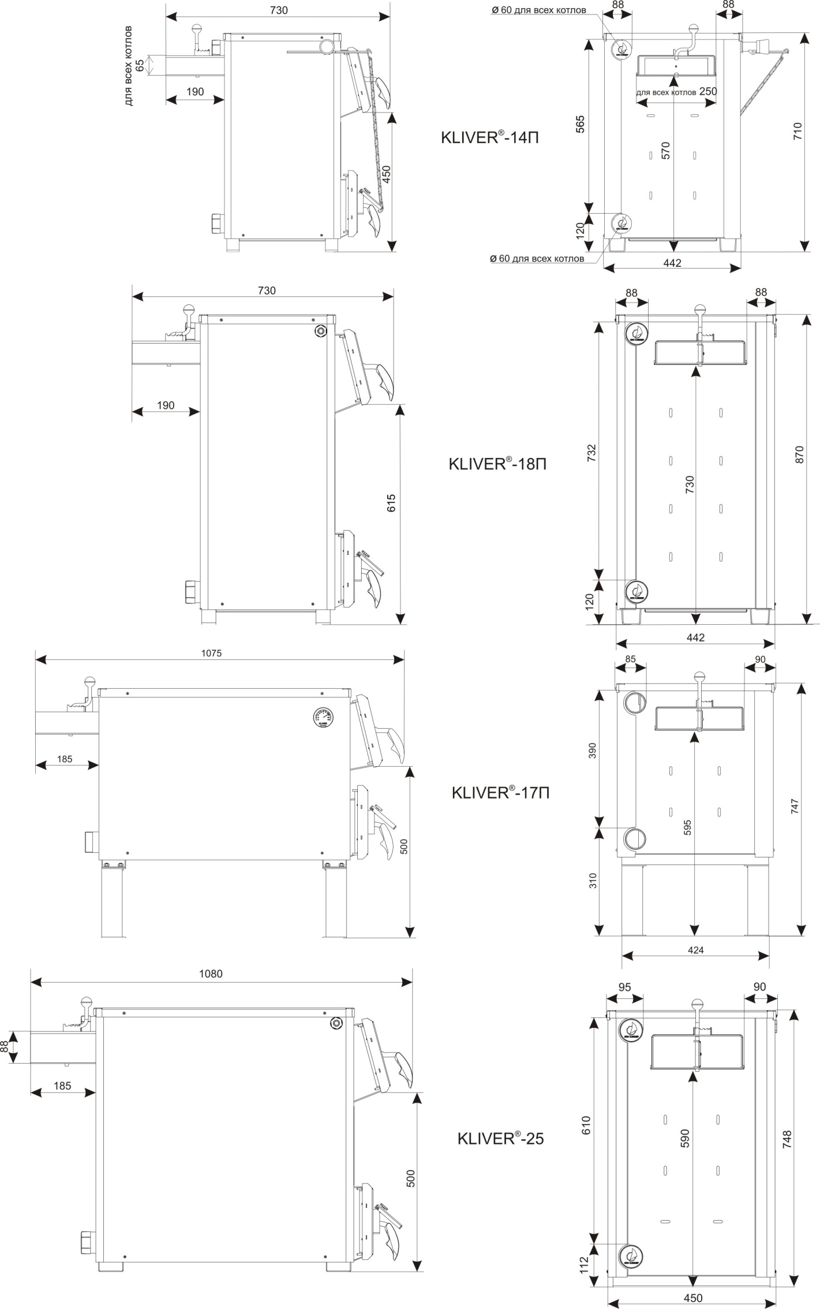
4. Комплект поставки.
4.1. Комплект поставки должен соответствовать таблице 2.
Таблица 2. Комплектация котлов
№ п/п | Наименование | KLIVER®–14 | KLIVER®–14П | KLIVER®–17П | KLIVER®–18 | KLIVER®–18П | KLIVER®–25П
 |  | Количество, штук
1 | Котёл в сборе | 1 | 1 | 1 | 1 | 1 | 1
2 | Термометр | 1 | 1 | 1 | 1 | 1 | 1
3 | Рукоятка шарообразная | 1 | 1 | 1 | 1 | 1 | 1
4 | Опора съемная с крепежом | --- | --- | 4 | --- | --- | ---
5 | Колосники 20х30см | 1 | 1 | 1,5 | 1 | 1 | 2
6 | Плита чугунная одноконфорочная | --- | 1 | --- | --- | 1 | ---
7 | Плита чугунная 2-х конфорочная | --- | --- | 1 | --- | --- | 1
8 | Инструкция | 1 | 1 | 1 | 1 | 1 | 1

5. Подготовка к работе.
  - Распаковать котёл. Извлечь из топки дверцы и другие комплектующие детали. Снять колпачки–заглушки с патрубков.
  - Подключить котёл к отопительной системе и заполнить её водой.
  - Установить колосниковую решетку, съёмные опоры (если это предусмотрено комплектацией (см. табл. 2)) и дверцы.
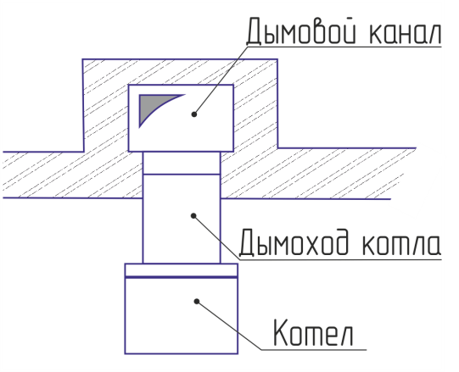
  - Для лучшей циркуляции воды в отопительной системе рекомендуется устанавливать котёл как можно ниже относительно радиаторов отопления (см. рис.4; 5).
  - Дымоход котла подсоединяется к дымовой трубе (рис.2). Сечение дымовой трубы должно быть не менее сечения дымохода котла (табл.1); высота от уровня колосниковой решетки до верхнего среза дымовой трубы должна быть не менее расчётной (см. табл. 1); дымовой канал должен выступать над коньком крыши не менее чем на 50 см. Внутренняя поверхность дымовой трубы должна быть гладкой, без трещин и сужений.
Рис.2 Схема отвода продуктов сгорания (вид сверху)

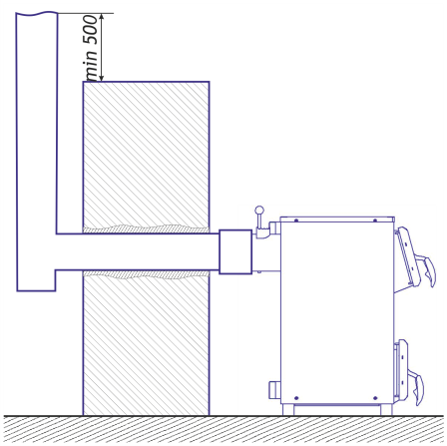
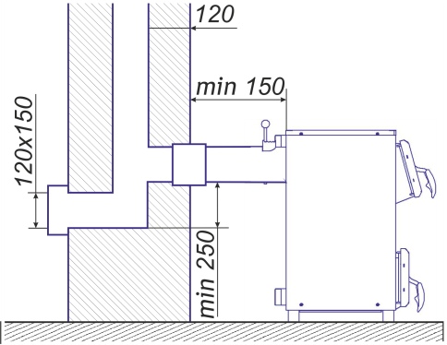
  - В нижней части канала необходимо предусмотреть ревизионное окно для чистки сажи (рис.3). Место соединения дымохода котла с дымовой трубой должно быть уплотнено глиняным раствором или другим негорючим уплотняющим материалом.
Рис. 3а. Устройство сажесборника и ревизионного окна при расположении дымохода в шахте (вид сбоку)
Рис. 3б. Устройство сажесборника и ревизионного окна при расположении дымохода вне здания (вид сбоку)

  - Трубопроводы системы водяного отопления выполняются из водопроводных труб. Рекомендуемые диаметры труб:

главного стояка от котла – 2 дюйма; наружный диаметр - (60 мм);
разводящие магистрали – 1 ¹/₄ …1 ¹/₂ дюйма; (42,3…48 мм);
проводки к радиаторам – ¹/₂ …1 дюйма; (21,3…33,5мм);
Занижение диаметра трубы приводит к ухудшению циркуляции воды в системе.

  - Подключение котла к системе осуществляется только при помощи резьбовых соединений диаметром 2 дюйма. Использование сварки – запрещается.
  - Соединение труб в самой системе может производиться на резьбе и сваркой. При монтаже трубопроводов сваркой рекомендуется оставлять минимум резьбовых соединений для разборки и сборки системы.
  - Рекомендуемая схема подсоединения котла к отопительной системе приведена на Рис.4; 5. Стояки устанавливать вертикально. Горизонтальные трубопроводы прокладывать с уклоном по направлению движения воды (сверху вниз). Величина уклона должна быть не менее 10 мм на одном погонном метре разводящей или сборной магистрали. Уклоны ответвлений к нагревательным приборам – не менее 10 мм на всю длину проводки.
  - На подающем стояке (выходной трубе) системы отопления, между котлом и запорной арматурой должен быть установлен предохранительный клапан не более 0,2МПа (2 атмосферы).
  - Расширительный бак открытого типа (рис.4) устанавливается в наивысшей точке системы. Он должен иметь постоянно открытое заливное отверстие в верхней части и переливную линию на верхней боковой поверхности, для слива излишней воды из системы в канализацию.

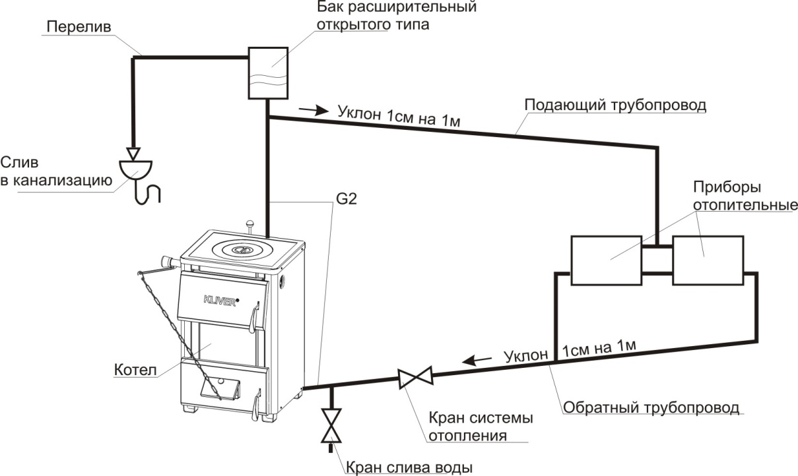
Рис.4 Схема открытой системы водяного отопления, применяется

  - Расширительный бак мембранного типа (рис.5) устанавливается для закрытой системы отопления. Объём расширительного бака зависит от объёма системы отопления и рассчитывается при проектировании системы отопления.
  - Для полного слива воды из системы в самой нижней ее точке установить кран слива воды (рис.4; 5), возможна замена на резьбовую пробку.
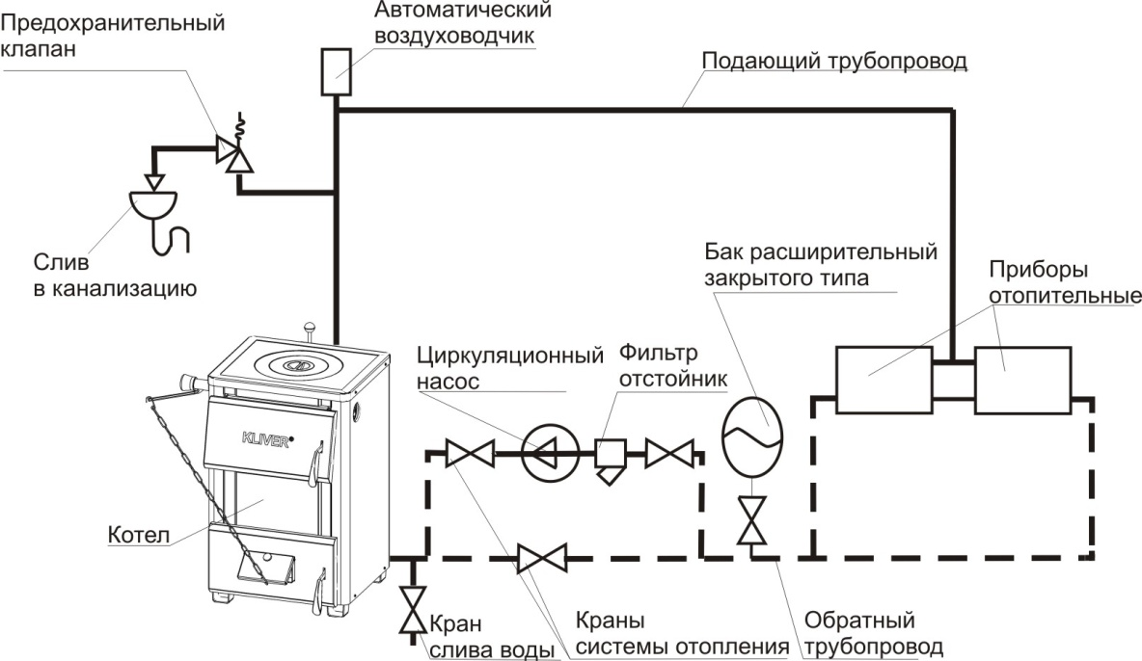
  - Перед началом эксплуатации система заполняется водой из водопровода через кран слива воды (рис.4; 5) снизу вверх, до начала перелива из расширительного бачка. Доливать воду в систему возможно через воронку расширительного бака.

Рис.5 Схема закрытой системы водяного отопления, применяется расширительный бак закрытого типа.

6. Обслуживание и эксплуатация.
  - Перед растопкой котла, проверить уровень воды в расширительном бачке, который должен быть заполнен не менее чем на ¼ объема и убедиться в отсутствии льда в системе.
  - При эксплуатации котла в закрытой системе водяного отопления при температурах 30-40°С давление в системе и пневматической части расширительного бака не должно различаться, и его необходимо поддерживать периодической подачей воды в систему и подкачивать пневматическую часть расширительного бака.
  - Полностью открыть: заслонку дымохода (7; рис.1) и шторку подачи воздуха(14), а при слабой тяге и дверцу зольника (9).
  - Проверить наличие тяги визуально, используя пламя спички расположенной в просвете топки.
  - Растопка: заполнить топку сухими дровами на половину объема и поджечь снизу. Когда начнется горение верхнего слоя можно производить загрузку угля или другого твёрдого топлива. Загрузку угля производить небольшими порциями.
  - Загрузку, шуровку и чистку колосниковой решётки от шлака производить без задержек, не допуская длительного поступления холодного воздуха в топку. Чистку зольника и пазов колосниковой решётки производить не реже 1 раза в сутки.
  - Для быстрого разогрева котла следует чаще забрасывать топливо малыми порциями, наращивая толщину горящего слоя. При этом заслонка (7, рис.1) и шторка двери зольника (14) должна быть полностью открыта.
  - При необходимости снизить температуру воды в котле следует частично прикрыть заслонку дымохода (7, рис.1) и шторку двери зольника (14).
  - Золу, накопившуюся в зольнике, регулярно выбирать через открытую дверцу зольника, оставив весь горящий уголь (жар) в топке, после чего загружать очередную порцию топлива.
  - При эксплуатации котла уровень воды в расширительном бачке (рис.4) не должен опускаться ниже ¼ его высоты. Для этого необходимо периодически пополнять систему водой. Если уровень воды занижен, прекращается циркуляция воды в системе. В этом случае необходимо:
- при температуре воды до 90°С и отсутствия постукиваний (кипения) в котле медленно пополнить систему водой через расширительный бачок;
- при температуре воды свыше 90°С и при наличии стуков в котле (кипения) следует затушить котёл - удалить жар из топки. После охлаждения воды в котле до 70°С пополнить систему водой и вновь растопить котёл (п. 6.5.).
  - Во время эксплуатации температура горячей воды в котле должна поддерживаться не выше 90°С. В случае, если в зимнее время требуется прекратить отопление на срок свыше суток, необходимо полностью удалить воду из системы через кран слива воды (рис.4; 5) во избежание размораживания системы.
  - Рабочий диапазон температур котла от 60^{о}С до 90^{о}С. При работе котла с температурой ниже 60^{о}С на стенках котла конденсируется содержащийся в топочных газах пар, возникает низкотемпературная коррозия, которая сокращает срок службы котла. Так же смолистые вещества накапливаются на поверхностях теплообменника и дымохода, что снижает мощность котла, и даже может привести к воспламенению смолистых отложений.
  - Для устранения накипи в водогрейном пространстве, рекомендуется проводить чистку котла раз в три года, а при повышенной жёсткости воды – раз в год. Накипь удаляют химическим способом, для чего используют раствор ингибированной соляной кислоты, или раствор кальцинированной соды, или иное средство устраняющее накипь.
  - После окончания отопительного сезона необходимо: удалить топливо и золу из камеры сгорания, тщательно очистить котёл и дымоход.

7. Правила хранения.
  - Отгрузка, хранение и транспортировка котлов производятся в упаковке предприятия-изготовителя в вертикальном положении, в один ряд по высоте.
  - Условия хранения котлов на складах и в торговых организациях должны соответствовать группе 2 (С) по ГОСТ 15150-69 и обеспечивать сохранность изделия от механических повреждений и коррозии.
  - Выводные 2-х дюймовые патрубки консервируются предприятием-изготовителем на срок 12 месяцев.

8. Возможные неисправности и способы их устранения.
Наименование и внешнее проявления неисправности | Вероятная причина | Способ устранения | Приме-чание
Температура воды в котле +90°С, а нагревательные приборы остаются холодными (отсутствие циркуляции) | - Недостаточное количество воды в системе | - Дополнить систему водой | См.  пп. 5.15 и 6.10
 | - Неправильный монтаж труб системы отопления.  Наличие завоздушенных участков системы. | - Выполнить монтаж верно, выпустить воздух из системы. Заполнять систему только через вентиль заполнения системы. (см. рис.4) | См.  пп.5.7; 5.10 и рис.4; 5.
Утечка продуктов сгорания в помещение (дымление) | Нет тяги в дымоходе  - слишком низкая дымовая труба  - слишком малое сечение дымохода  - закупорен дымоход или загрязнен котёл | - удлинить дымовую трубу  - увеличить сечение дымовой трубы  - очистить дымоход и котёл | См. п.5.5 и рис.3а, рис. 3б
Повышенный расход топлива, снижение эффективности отопления | Сажистые и зольные отложения на поверхностях топки и теплообменников | Очистить поверхность топки и теплообменников | См. пп.6.6, 6.9 и 2.17

9. Свидетельство о приемке.
Котёл отопительный твёрдотопливный KLIVER® - ______________,
заводской № _______________
Соответствует ДСТУ 2326-93 (ГОСТ 20548-93) и признан годным к эксплуатации.

Штамп ОТК Контролёр ОТК __________________
Дата изготовления ______________
10. Гарантийные обязательства.

- Гарантийный срок - 30 месяцев со дня продажи через розничную торговую сеть. Для дистрибьютора срок отсчитывается со дня продажи потребителю. При поставке котлов на экспорт гарантийный срок исчисляется с момента пересечения государственной границы Украины.
- Предприятие-изготовитель гарантирует надлежащую работу котла при условии строгого соблюдения требований настоящей «Инструкции».
- Предприятие-изготовитель не несет ответственности за поломки, возникшие в результате неправильного использования, транспортировки или хранения котла владельцем.
- После продажи котла покупателю предприятие-изготовитель не принимает претензии по некомплектности и механическим повреждениям изделия, не несет ответственности за неправильный выбор модели котла по отношению к размерам отапливаемых площадей. Подбор модели котла рекомендуется выполнять при содействии Сервисных центров KLIVER®.
- Несущественные дефекты не влияют на потребительную стоимость котла и гарантии на них не распространяются.
- В случае выхода из строя в течение гарантийного срока, какого – либо узла или котла в целом по вине предприятия-изготовителя, владельцу производят замену котла или дефектного узла.
- Для получения прав гарантийного обслуживания необходимо предоставить: чек о покупке, правильно заполненные Контрольный и Гарантийный талоны.
- Контрольный и Гарантийный талоны без дат, печатей и подписей, а также с исправлениями, подписанные лицами, не имеющими на это права, являются недействительными.
- Претензии с приложением оформленного гарантийного талона направляются предприятию-изготовителю. По требованию предприятия владелец высылает также дефектный узел или котёл.
- В случае изменения конструкции или доработки котла владельцем, претензии по качеству не принимаются.
- По истечении гарантийного срока, все узлы и детали котла могут быть куплены у дистрибьюторов KLIVER® или на Предприятии-изготовителе.

Спасибо за покупку!
ООО «Научно – производственное объединение «Кливер»
94518, Украина, Луганская область
г. Красный Луч, пл. Трофимова, 1Г
www.teplo.kliver.ua

+38 (06432) 3-80-42
teplo@kliver.ua

11. КОНТРОЛЬНЫЙ ТАЛОН
на установку котла KLIVER® - ___________
заводской №____________________________
- Дата установки котла «____»________________20___г.
- Адрес установки котла______________________________________________
____________________________________________________________________
____________________________________________________________________
- Адрес и телефон жилищно-эксплуатационной конторы ___________________
________________________________________________________________________________________________________________________________________
- Кем произведен монтаж _____________________________________________
____________________________________________________________________ (наименование – организации)
- Кем произведены (на месте установки) регулировка и настройка котла ___________________________________________________________________
__________________________________________________________________________
_________________________________________________________________________
(наименование организации, должность, фамилия)

- Дата ввода котла в эксплуатацию «____»_______________20___г.

- Инструктаж прослушан, правила пользования котлом усвоены.
Фамилия абонента______________________ Подпись ____________________

«___»_______________201___г.

КОРЕШОК ТАЛОНА
на гарантийный ремонт котла KLIVER® -____________
Изъят «___»_____________20___г. Слесарь _______________________
(фамилия, подпись)
Линия отреза

ООО «Научно – производственное объединение «Кливер»
94518, Украина, г. Красный Луч, пл. Трофимова, 1Г
www.teplo.kliver.ua
teplo@kliver.ua

ТАЛОН
на гарантийный ремонт

Заводской № ____________________

Продан торговой организацией __________________________________________
(наименование торговой организации)

«______»________________201__г.
Штамп магазина _______________________
(подпись)

Владелец и адрес установки котла _______________________________________
____________________________________________________________________
____________________________________________________________________

С условиями гарантии ознакомлен ___________________ подпись

Выполнены работы по устранению неисправностей (выявлены дефекты) ____________________________________________________________________________________________________________________________________________________________________________________________________________________________________________________________________________________________________________________________________________________
«___»______________20___г.

Слесарь ___________________ Владелец ______________________
УТВЕРЖДАЮ

Начальник __________________________________________________
(наименование жилищно – эксплуатационной конторы)

Печать «___»_____________20___г.

____________________________________
(фамилия и подпись)

